Государственное казённое общеобразовательное учреждение
Республики Дагестан «Сангарская СОШ Лакского района»

Конспект внеурочного мероприятия
«Памятные даты воинской славы России»

для 8-10 классов

Гасанова Минажат Магомедовна, учитель истории

Сангар, 2017 г.

Цель – активизация познавательного интереса учащихся, повышение уровня исторических знаний учащихся и мотивации изучения истории России.

Задачи:
- обобщение и систематизация знаний, полученных за время обучения в рамках курса истории России;
- развитие познавательной активности и творческого потенциала учащихся;
- развитие навыков самостоятельной работы.

Возрастная группа – 8-9 класс.

Время проведения – 45 минут.

Технические условия:
- компьютер;
- проектор;
- интерактивная доска (при наличии).

Комплект для проведения внеурочного мероприятия включает:
- методическую разработку;
- презентацию с заданиями игры;
- карточки с заданиями для раздачи командам;
- бланки с названиями команд;
- презентацию для интерактивной доски для конкурса капитанов, (при её отсутствии можно использовать и обычную доску, либо устный вариант решения).

Правила проведения игры:
- класс делится на две команды «Суворовцы» и «Нахимовцы» (возможно и другое количество команд и названий);
- команды выбирают капитанов;
- игра предусматривает 6 основных туров и супертур;
- команды должны выполнить предназначенные для них задания (подписаны на слайдах, супертур – общее задание) и набрать как можно большее количество баллов;
- жюри (страшеклассники, учителя) следит за ходом игры, проверяет задания, подсчитывает количество баллов);
- победителем считается команда получившее наибольшее количество баллов;
- награждение команд дипломами (по возможности).

Задания игры (с ответами) с навигацией по слайдам:

Слайд №1. Название мероприятия

Слайд №2. Наименования конкурсов

Тур 1. Разминка. Слайд №3.

- команды отвечают на свои вопросы, представленные на слайдах;
- ответ предусмотрен после повторного нажатия;
- за каждый правильный ответ 1 балл.

Слайд №4.
1. Сколько дней воинской славы России установлено Федеральным законом «О днях воинской славы (победных днях) России»?
1) 10 дней
2) 12 дней
3) 17 дней
4) 25 дней

Слайд №5.
2. Участником какой битвы является автор следующих слов «Кто с мечом к нам придет, от меча и погибнет. На том стояла и стоять будет Русская земля!»?
1) битвы на реке Калке
2) битвы на реке Сити
3) битвы на Чудском озере
4) битвы на реке Воже

Слайд №6.
3. Кому на Красной площади поставлен памятник от имени благодарной России?
1) К. Минину и Д. Пожарскому
2) И. Фёдорову
3) Г.К. Жукову
4) А.С. Пушкину

Слайд №7.
4. Какие из дней воинской славы России являются официальными праздничными днями?
1) 2 февраля, 23 февраля, 9 мая
2) 23 февраля, 9 мая, 4 ноября
3) 9 мая, 7 июля, 7 ноября
4) 23 февраля, 7 ноября, 5 декабря

Слайд №8.
5. Пётр I назвал «Матерью Полтавской баталии» …
1) битву под Нарвой
2) сражение у острова Гренгам
3) битву при Лесной
4) сражение у мыса Гангут

Слайд №9.
6. Какое из событий относится к военной операции под названием «Огненная дуга»?
1) освобождение Крыма
2) выход к государственной границе СССР
3) снятие блокады Ленинграда
4) танковое сражение под Прохоровкой

Слайд №10.
7. Во время Сталинградской битвы более двух месяцев перед превосходящими силами противника удерживали оборону в полуразрушенном жилом доме советские солдаты во главе с
1) В.Г. Клочковым
2) Я.Ф. Павловым
3) Н.Ф. Гастелло
4) А.М. Матросовым

Слайд №11.
8. Кто командовал дивизией, проявившей особую стойкость и героизм в сражении, один из участников которого сказал следующие слова - «Велика Россия, а отступать некуда, позади Москва»?
1) Д.Г. Павлов
2) В.Г. Клочков
3) И.Ф. Панфилов
4) П.М. Гаврилов

Слайд №12.
9. 1. В каком году был принят Федеральный закон Российской Федерации «О днях воинской славы (победных днях) России»?
1) в 1991 г.
2) в 1995 г.
3) в 2000 г.
4) в 2008 г.

Слайд №13.
10. Как назывался орден, которым награждались офицеры и генералы Советской Армии за выдающиеся заслуги в деле организации и руководства боевыми операциями, в результате которых в боях за Родину была достигнута победа над численно превосходящим врагом?
1) орден Суворова
2) орден Нахимова
3) орден Победы
4) орден Александра Невского

Тур 2. «Что бы это значило?». Слайд №14.

- командам раздаются соответственно их названиям карточки с заданиями;
- задание выполняется в самой карточке;
- жюри во время следующего конкурса проверяет правильность выполнения;
- за каждое правильное совпадение (одна цифра в правом столбике лишняя) начисляется 1 балл, всего 4 балла.
1. Установите соответствие между датой и его значением события, соответствующего этой дате. Ответ запишите в виде последовательности бук и цифр, например А-1, Б-2 и т.д.

Событие | Значение
А) 5 апреля 1242 года | 1) Выдающаяся победа в русско-турецкой войне, в результате которой Ясский мир подтвердил присоединение к России Крыма и Кубани
Б) 4 ноября 1612 года | 2) Первый бой красноармейских формирований, преградивших германским войскам путь на Петроград под Псковом
В) 24 декабря 1790 года | 3) Триумф беспримерной стойкости защитников Невской твердыни в самой продолжительной битве Второй мировой войны
Г) 27 января 1944 года | 4) Ливонский орден был вынужден заключить мир, крестоносцы отказывались от притязаний на русские земли
 | 5) Освобождение Москвы от польских интервентов народным ополчением под руководством К.Минина и Д.Пожарского сплотило народ, способствовало преодолению смуты – кризиса российской государственности

Правильный ответ: А-4, Б-5, В-1, Г-3

2. Установите соответствие между датой и его значением события, соответствующего этой дате. Ответ запишите в виде последовательности бук и цифр, например А-1, Б-2 и т.д.

Событие | Значение
А) 21 сентября 1380 года | 1) Первый бой красноармейских формирований, преградивших германским войскам путь на Петроград под Псковом
Б) 9 августа 1714 года | 2) Победа в последнем крупном сражении парусного флота обеспечила господство России на Черном море
В) 1 декабря 1853 года | 3) Победа, которую Петр I назвал «второй Полтавой», усилила позиции России на Балтике
Г) 5 декабря 1941 года | 4) Первая крупная победа советских войск над фашистской армией, которая развеяла миф о её непобедимости.
 | 5) Победа нанесла сильный удар по могуществу Золотой Орды, ускорив её распад, способствовала усилению авторитета Москвы и ее роли в образовании единого государства
 | 6) Потери французов во многом предопределили поражение Наполеона в войне с Россией

Правильный ответ: А-5, Б-3, В-2, Г-4

Тур 3. Портретная галерея. Слайд №15.

- команды отвечают на свои вопросы, представленные на слайдах;
- ответ предусмотрен после повторного нажатия;
- за каждый правильно определённое изображение 0,5 баллов, за правильное определение исторического персонажа 1,5 балла, всего 2 балла.

Слайд №16.
1. Кто из представленных полководцев командовал русскими войсками при штурме турецкой крепости Измаил?

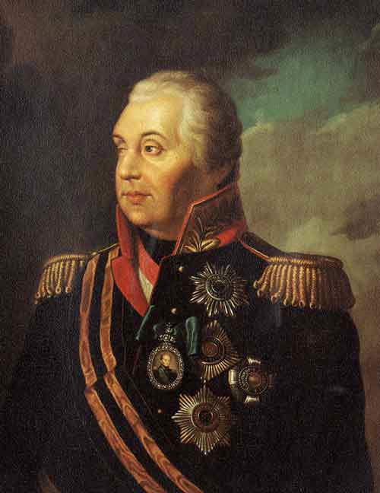 | 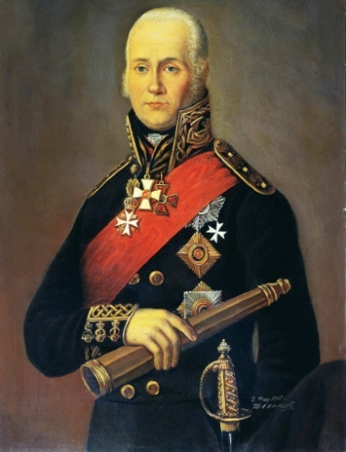 | 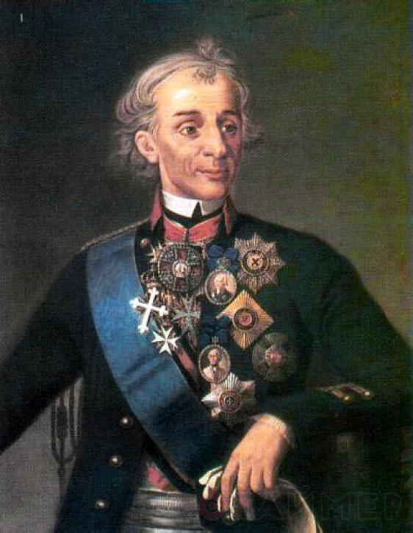
А) | Б) | В)

Правильный ответ: В, Александр Васильевич Суворов.

Слайд №17.
2. Кто из представленных флотоводцев командовал русской эскадрой в Синопском морском сражении?

А) | Б) | В)

Правильный ответ: А, Павел Степанович Нахимов.

Тур 4. Конкурс капитанов. Слайд №18.

- капитаны команд по очереди выполняют задание на интерактивной доске (за её отсутствуем возможен просто устный ответ);
- за каждый правильный ответ 0,5 балла, всего 2 балла

1. Определите правильную хронологическую последовательность событий Куликовской битвы:
А) бегство Мамая с поля боя
Б) вступление в битву Засадного полка во главе с Владимиром Серпуховским
В) поединок Челубея с Александром Пересветом
Г) атака монгольского войска на Большой полк русских войск

Правильный ответ: ВГБА

2. Определите правильную хронологическую последовательность событий Бородинской битвы:
А) бои на Багратионовых флешах
Б) рейд казаков Платова в тыл французской армии
В) отвод французских войск на исходные позиции
Г) захват французскими войсками батареи Раевского

Правильный ответ: АГБВ

Тур 5. Литературный. Слайд №19.

- команды отвечают на свои вопросы, представленные на слайдах;
- ответ предусмотрен после повторного нажатия;
- за каждый правильный ответ 1,5 балла.

Слайд №20.
1. О каком событии повествует отрывок из известного стихотворения?

«Вам не видать таких сражений!..
Носились знамена, как тени,
В дыму огонь блестел,
Звучал булат, картечь визжала,
Рука бойцов колоть устала,
И ядрам пролетать мешала
Гора кровавых тел.
Изведал враг в тот день немало,
Что значит русский бой удалый,
Наш рукопашный бой!..»

Правильный ответ: Бородинская битва

Слайд №21.
2. О каком событии повествует отрывок из известного стихотворения?

«…Он, полыхнув мечом на солнце,
Повел дружину за собой.
Подняв мечи из русской стали,
Нагнув копейные древки,
Из леса с криком вылетали
Новогородские полки.
По льду летели с лязгом, с громом,
К мохнатым гривам наклонясь;
И первым на коне огромном
В немецкий строй врубился князь»

Правильный ответ: Ледовое побоище

Тур 6. Картографический. Слайд №22.

- командам раздаются соответственно их названиям карточки с заданиями;
- задание выполняется в самой карточке;
- жюри во время следующего конкурса проверяет правильность выполнения;
- за каждое правильное совпадение (одна цифра в правом столбике лишняя) начисляется 1 балл, всего 4 балла.

Слайд №23.
1. Рассмотрите схему и выполните следующее задание.

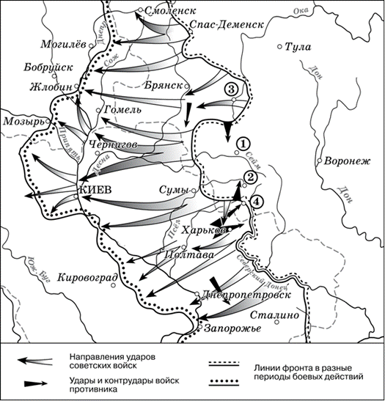

Назовите полководцев – участников события, изображенного на данной схеме.
1) Р.Я. Малиновский 3) В.И. Чуйковский 5) Н.Ф. Ватутин
2) И.С. Конев 4) А.М. Василевский 6) Г.К. Жуков

Правильный ответ: 256

Слайд №24.
2. Рассмотрите схему и выполните следующее задание.

Назовите полководцев – участников события, изображенного на данной схеме.
1) Дмитрий Иванович 4) Андрей Ольгердович
2) Александр Ярославич 5) Даниил Романович
3) Дмитрий Боброк 6) Дмитрий Шемяка

Правильный ответ: 134

Супертур. Исторический документ. Слайд №25.

Прочтите отрывок из исторического документа и напишите название битвы, о подготовке к которой идёт речь.

«Ведало бо российское воинство, что оной час пришел, который всего отечества состояние положил на руках их: или пропасть весьма, или в лучший вид отродитися России. И не помышляли бы вооруженных и поставленных себя быти за Петра, но за государство, Петру врученное, за род свой, за народ всероссийский... Ниже бы их смущала слава неприятеля, яко непобедимого, которую ложну быти неоднократно сами ж они показали уже. Едино бы сие имели в оной акции пред очами, что сам Бог и правда воюет с нами... А о Петре ведали бы известно, что ему житие свое недорого, только бы жила Россия и российское благочестие, слава и благосостояние».

Правильный ответ: Полтавская битва.

